A |  |  |  |  |  | B
 |  |  | 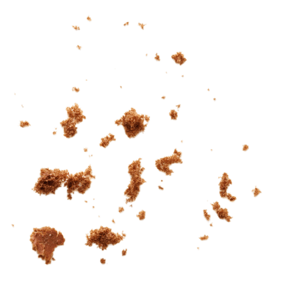 |  | 
 |  |  |  |  |  | 1
C
D1_0
L(1) | L(2) | P(2)
0.0325 | 0.0719 | 0.6887

A |  |  |  | 1 |  | B
 |  |  |  | 
 |  | 
C
D1_1
L(1) | L(2) | P(2)
0.0384 | 0.0834 | 0.6845

A |  |  |  |  |  | B
2 |  |  |  |  |  | 1
 |  |  |  | 
C
D1_2
L(1) | L(2) | P(2)
0.0115 | 0.0237 | 0.6732

A |  |  |  |  |  | B
 |  | 
 |  |  |  |  |  | 1
C
P1_0
L(1) | L(2) | P(2)
0.0242 | 0.0546 | 0.6931

A |  |  |  |  |  | B
 |  |  |  |  |  | 1
 |  |  | 
C |  | 
P1_1
L(1) | L(2) | P(2)
0.0334 | 0.4451 | 0.9302

A |  |  |  |  |  | B
 |  |  |  |  |  | 
 |  |  |  |  | 
2
C |  |  |  |  | 1
P1_2
L(1) | L(2) | P(2)
0.0463 | 0.1033 | 0.6905

A |  |  |  |  |  | B
 |  |  | 
 |  |  | 
C |  |  | 1
UN_0
L(1) | L(2) | P(2)
0.0353 | 0.0697 | 0.6640

A |  |  |  |  |  | B
 |  |  | 
 |  |  |  |  |  | 1
C
UN_1
L(1) | L(2) | P(2)
0.5033 | 0.7463 | 0.5972

A |  |  |  |  |  | B
 |  |  |  |  |  | 1
 |  | 
C |  | 2
UN_2
L(1) | L(2) | P(2)
0.0224 | 0.0532 | 0.7036

A |  |  |  |  |  | B
 |  |  | 
 |  |  |  |  |  | 1
C
P2_0
L(1) | L(2) | P(2)
0.0065 | 0.0241 | 0.7879

A |  |  |  |  |  | B
C |  |  |  |  | 1
P2_1
L(1) | L(2) | P(2)
0.0570 | 0.2911 | 0.8363

A |  |  |  |  |  | B
 |  |  |  | 
 |  |  |  |  |  | 1
 |  |  |  | 
C |  |  | 2
P2_2
L(1) | L(2) | P(2)
0.0131 | 0.0373 | 0.7398

A |  |  |  |  |  | B
 |  |  |  | 
 |  |  |  |  |  | 1
 |  |  |  | 
C
D2_0
L(1) | L(2) | P(2)
0.0 | 0.0199 | 1.0

A |  |  |  |  |  | B
 |  |  |  |  |  | 
 |  |  |  |  |  | 1
 |  |  | 
C
D2_1
L(1) | L(2) | P(2)
0.0 | 0.0751 | 1.0

A |  |  | 1 |  |  | B
 |  |  |  | 
2
 |  | 
C
D2_2
L(1) | L(2) | P(2)
0.0 | 0.0 | 0.0

